Муниципальное бюджетное дошкольное образовательное учреждение «Детский сад общеразвивающего вида № 5 «Берёзка»
Дидактическая игра

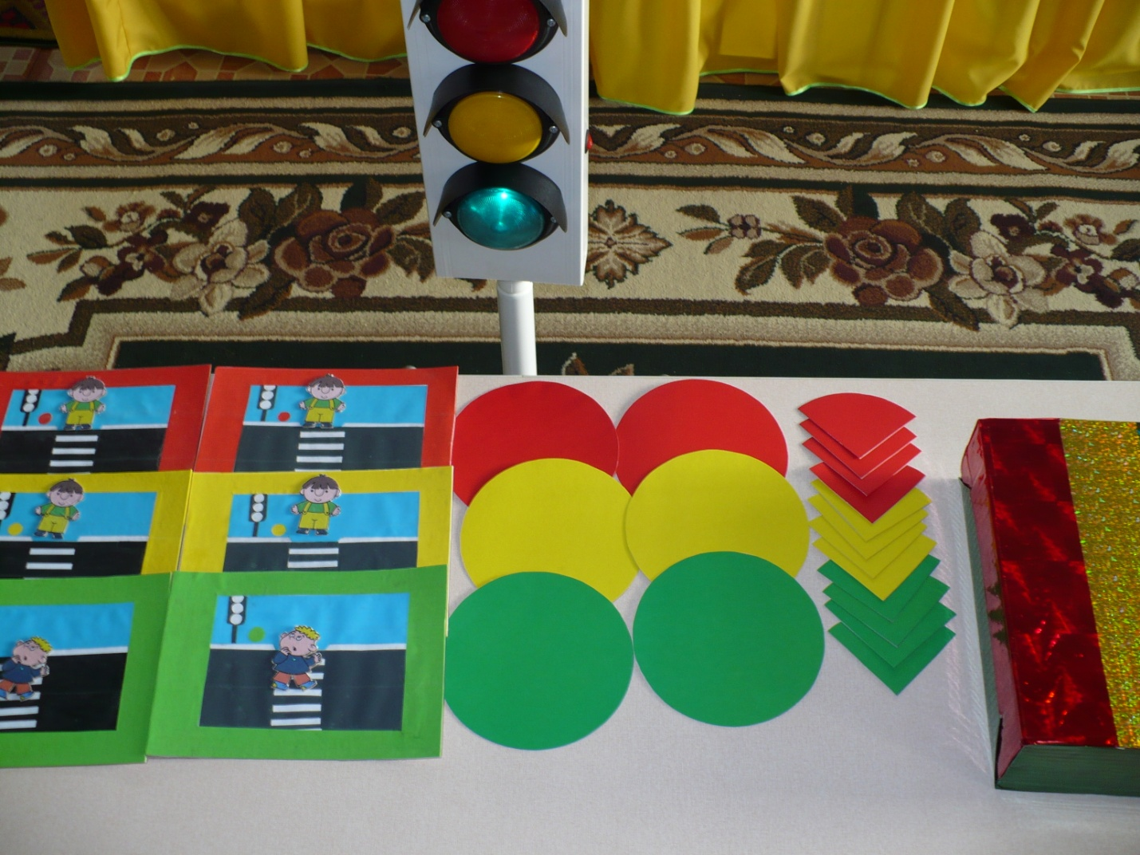

Авторы: Яковлева Н.И., Поддубная В.В.,
воспитатели МБДОУ «Детский сад
общеразвивающего вида № 5 «Березка»

Дидактическая игра

(для детей 4-5 лет)
Цель игры: Формирование у детей безопасного поведения на дороге.
Задачи:
1. Закреплять представление детей о назначении светофора, о его сигналах, о цвете (красный, желтый, зеленый).
2. Учить по действию пешехода подбирать цвет светофора, и наоборот.
3. Развивать у детей логическое мышление и умение создавать новые варианты игры.
4. Воспитывать познавательный интерес к правилам дорожного движения.
5. Воспитывать умение быть внимательным друг к другу.
6.Воспитывать навыки культуры поведения пешехода.
7.Вызвать эмоциональный отклик от процесса игры.
Материал:
Макет мигающего светофора; три набора карточек в виде кругов( красный, желтый, зеленый) три набора разрезных карточек в виде кругов(красный, желтый, зеленый); три набора карточек- ситуации на дороге.
Предполагаемый результат:
- У детей появляются начальные навыки безопасного поведения на дороге.
- Дошкольники проявляют интерес к соблюдению правил дорожного движения.
Правила игры:
Вариант 1
В игре принимают участие (3-6) детей. Воспитатель раздает карточки в виде кругов (красного, желтого, зеленого цвета). Последовательно переключает светофор, а дети показывают соответствующие карточки и объясняют, что означает каждый сигнал. Выигрывает тот, кто правильно покажет все карточки и расскажет о значении цветов.
Вариант 2
Дети встают в круг, в центре мигающий светофор, по команде воспитателя дети в соответствии с цветом светофора выполняют движения
Красный - стоят.
Желтый – приготовились (отставляют назад правую ногу).
Зеленый – шагают.
Выигрывает тот, кто без ошибок выполнил соответствующие движения.
Вариант 3
Дети делятся на две команды по 12 человек, у каждого часть карточки определенного цвета светофора. Ведущий включает светофор, за интервал времени, пока горит определенный цвет светофора, играющие на столах выкладывают круг такого же цвета из разрезных карточек. (Итак, все три цвета). Выигрывает команда, которая быстрее и в правильной последовательности соберет светофор.
Вариант 4
В игре принимают участие 6 детей. У каждого карточка с определенной ситуацией на дороге (пешеходный переход, светофор с сигналом и макет человека) Ребенок должен правильно поместить человека на пешеходном переходе. (Красный цвет - человек стоит, желтый - стоит, но ближе к переходу- приготовился, зеленый- идет) Выигрывает тот, кто правильно разместит макет человека.
Вариант 5
Аналогичный четвертому, только здесь ребенок по действию пешехода подбирает цвет светофора.

Рекомендуем воспользоваться игрой "Удивительный светофор", которая многофункциональна и доступна детям 4-5 лет. В игровой форме они учатся разбираться в сложных ситуациях на дороге. Игра может быть использована как во время совместной деятельности педагога с детьми, так и в самостоятельной детской деятельности. Игра апробирована в МБДОУ
"Детский сад общеразвивающего вида № 5 "Березка" города Губкина Белгородской области и рекомендована педагогам и родителям.

